形态识别程序使用说明
- 功能描述：形态识别包可以实现将给定股票池在给定日期中形成的特定形态（如W底）的股票挑选出来。
- 训练过程
训练程序可以在聚宽系统（网页/终端）或本地运行，在本地训练时需导入jqdatasdk包以获取数据。训练时将训练集和验证集放在训练程序同一根目录下，训练结束得到模型的参数文件。(对于不同形态的训练样本会得到相应形态的模型参数)
- 测试过程
经过训练得到模型的参数文件，将参数文件、识别程序与配置文件放入相应的位置便可使用模型识别形态。
参数文件是pmts文件夹中我们训练得到的.txt文件。
识别程序是在策略中调用的利用模型识别形态的pattern_rec.py文件。
配置文件是对于不同形态对模型参数文件进行选择的一个程序（cfg.txt），在导入配置文件后要将路径改为参数文件的相应路径，将形态参数定义为需要识别的形态的名。若新训练了模型得到参数文件需将对应文件名改为自己训练并命名的参数文件名。
可以将策略运行环境分为网页版回测、终端版回测和模拟交易三种，在其上部署识别系统的方法分别为：
1）对于网页版回测：
第一步：
将训练得到的参数文件、配置文件和识别程序上传至聚宽的投资研究中。
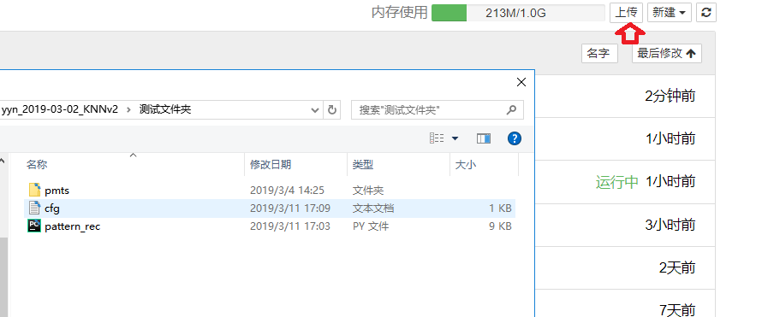

第二步：
根据要识别的形态定义配置文件中的cur_pattern，并根据将path定义为./pmts/(即参数文件所在的相对路径，Windows中相对路径用.和/表示)
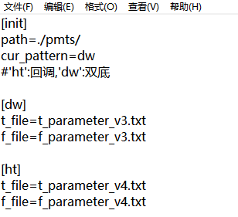
第三步：
编写策略时调用图线识别文件。导入pattern_rec包，调用其get_rawdata方法获取数据，然后调用dw方法对需要识别的股票池进行识别。（下图为每周一对A股指数成分股中W底的股票进行识别）
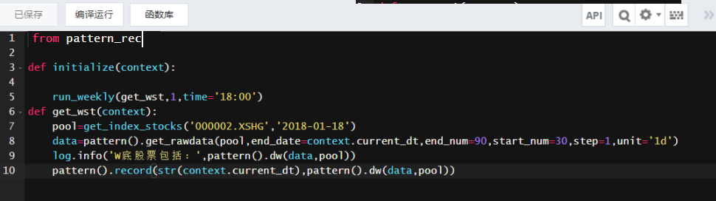
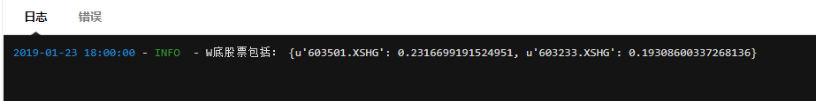
2）对于终端版回测：
终端上运行的回测可以按照1）网页版回测的方法将模型文件和识别程序上载至投资研究，也可以将模型文件和识别程序放在本地并在回测中从本地读数据调程序。这里说明地位种方法：
第一步：
读本地参数文件如下图可以直接读取文件的绝对路径。
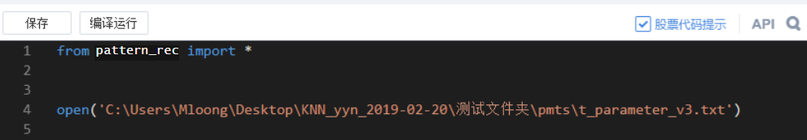

第二步：
调用本地识别包则需将识别程序放入投资研究所在的本地目录下。
先输出sys.path[2]获取目录，
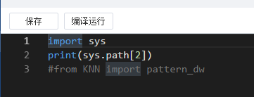
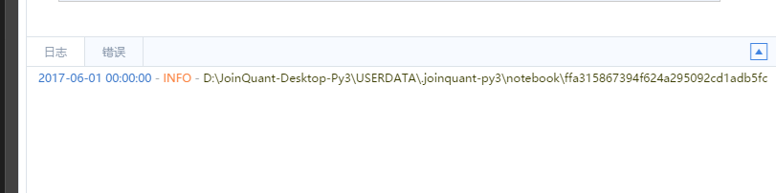
然后将识别程序和配置文件放入目录中。
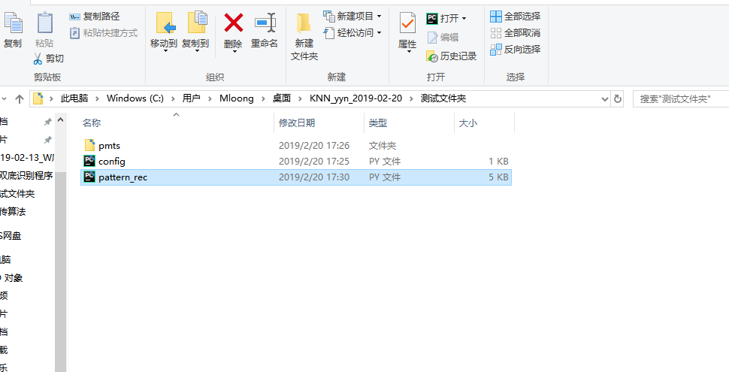
第三步：
在策略中调用识别程序
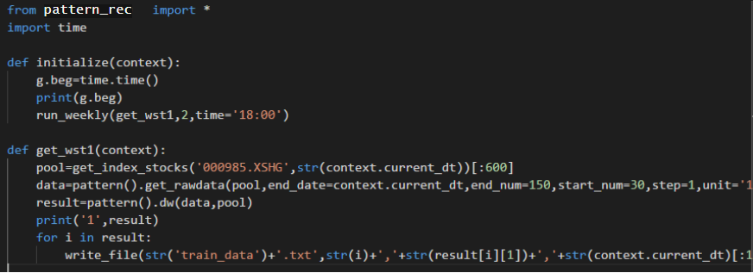
- 对于模拟交易：
聚宽的模拟交易运行在云端，不能在模拟交易中读本地数据但可以按1）网页版回测的方法将模型文件和识别程序上载至投资研究，或将模型文件放在外网上在策略中访问网页以获取模型文件及识别程序。

- 识别程序函数说明(以W底识别程序为例(pattern_rec.py➡dw())
get_rawdata(security_list,date,start_num,end_num,step,unit='1d'include_now=True, fq_ref_date=None)
获取需要识别股票的原始数据
参数
security_list:一支股票代码或者一个股票代码的list
date:字符串或者 [datetime.datetime]/[datetime.date] 对象, 开始时间.
start_num:设定识别图线最短时间，默认为30即超过30日的数据（unit=’1d’）构成的图线认为是合法的。
end_num:设定识别图线最长时间，默认为90即超过90日的数据（unit=’1d’）构成的图线认为是合法的。
step:时间步长，表示希望漏掉的符合要求股票数量多少，步长越小越容易找全符合要求的股票，步长越大越容易漏掉符合要求股票。
unit: bar的时间单位, 支持如下周期：'1m', '5m', '15m', '30m', '60m', '120m', '1d', '1w', '1M'。'1w' 表示一周，‘1M' 表示一月。
include_now: 取值True 或者False。 表示是否包含当前bar, 比如策略时间是9:33，unit参数为5m， 如果 include_now=True,则返回9:30-9:33这个分钟 bar。
fq_ref_date:复权基准日期，支持的类型为datetime.datetime或None,为None时为不复权数据。

dw(rawdata,security_list):
获取输入股票列表中W底的股票与其波动价格全距组成的字典
参数
rawdata:一个三维列表，包含不同股票代码在不同日期的所有收盘价数据，可由get_rawdata获取。
security_list:一支股票代码或者一个股票代码的list，列表需与rawdata中股票代码的排列顺序相同。

